​​样式预览
目录

标题样式预览
上面是二级标题，个人使用情况是一般二级标题作为最大标题层级，一级标题通常情况下只当作文档名，对于特别正式的文稿，会使用一级标题用于大章节划分。
本模板标题不自动编号

三级标题

四级标题

五级标题

六级标题

其他样式

正文
正文样式默认首行缩进，字号小四，中文字体为宋体，英文Times New Roman
页脚自动添加了页码
文献引用^{[1]}
[1] Bear M F, Connors B W, Paradiso M A. Neuroscience: exploring the brain (Fourth edition)[M]. Fourth edition. Philadelphia: Wolters Kluwer, 2016.

列表

有序列表
- 项目启动与需求分析阶段：这是整个项目的基石。在这一阶段，产品经理需要与客户进行深度沟通，明确业务目标、用户群体以及核心功能点。
  - 市场调研与竞品分析：团队需要搜集市面上同类产品的所有公开信息，包括其功能特性、用户评价、市场占有率以及定价策略。
    - 数据采集与清洗：利用爬虫工具或购买第三方数据库获取原始数据，并对这些数据进行去重、纠错和标准化处理。
  - 技术可行性评估：架构师和资深开发工程师将针对需求文档中的核心技术难点进行预研，评估现有技术栈是否能够满足性能要求。
- 系统设计与架构开发：在需求明确后，架构师将开始设计系统的整体框架，包括数据库设计、API 接口规范以及微服务拆分方案。

无序列表
- 项目启动与需求分析阶段：这是整个项目的基石。在这一阶段，产品经理需要与客户进行深度沟通，明确业务目标、用户群体以及核心功能点。
  - 市场调研与竞品分析：团队需要搜集市面上同类产品的所有公开信息，包括其功能特性、用户评价、市场占有率以及定价策略。
    - 数据采集与清洗：利用爬虫工具或购买第三方数据库获取原始数据，并对这些数据进行去重、纠错和标准化处理。
  - 技术可行性评估：架构师和资深开发工程师将针对需求文档中的核心技术难点进行预研，评估现有技术栈是否能够满足性能要求。
- 系统设计与架构开发：在需求明确后，架构师将开始设计系统的整体框架，包括数据库设计、API 接口规范以及微服务拆分方案。

超链接
Achuan-2的博客

代码块和行内代码
代码块添加边框
function y = clip(x,x_min,x_max)
y=min(max(x,x_min),x_max);
end
行内代码：disp("Hello Matlab")​

表格
表格采用三线表格式
header 1 | header 2
cell 1 | cell 2
cell 3 | cell 4

引述块样式
‍用完一堆笔记软件之后你会明白：最需要提升的并不是你所用的工具， 而是你自己 。

图片
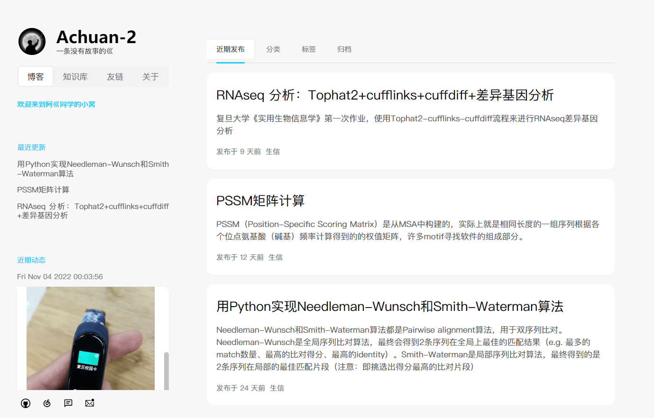
图片标题

